Dato: | Modstander: | Hjemme | Ude
Skuddiagram
Spiller nr. |  | Spiller nr.
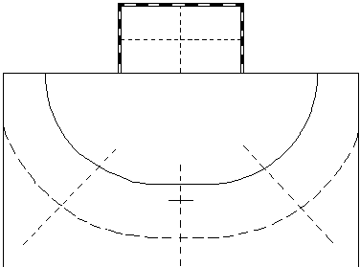 | Bemærkninger:
Spiller nr. |  | Spiller nr.
 | Bemærkninger:
Spiller nr. |  | Spiller nr.
 | Bemærkninger:
Spiller nr. |  | Spiller nr.
 | Bemærkninger:

